Πασχαλινό Κοτοπουλάκι
Ας ξεκινήσουμε να φτιάξουμε μία πασχαλινή κατασκευή
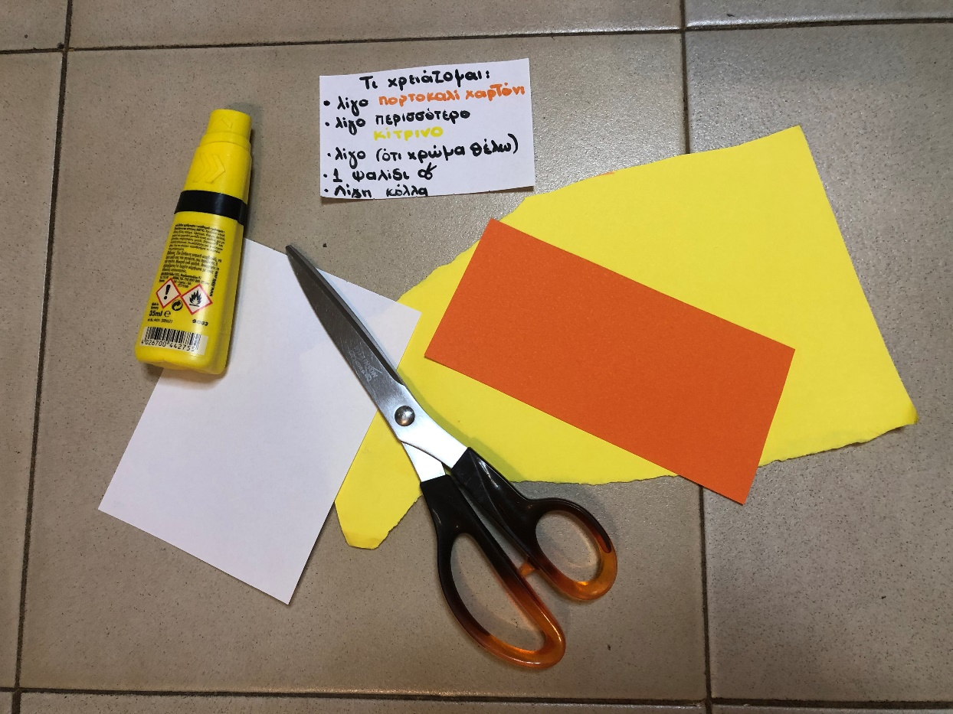
Αρχικά συγκεντρώνουμε τα υλικά μας…
[Αν δεν έχουμε χαρτόνια μπορούμε μόνοι μας να βάψουμε λευκά χαρτιά
ή ακόμη και χαρτιά από εφημερίδες.]
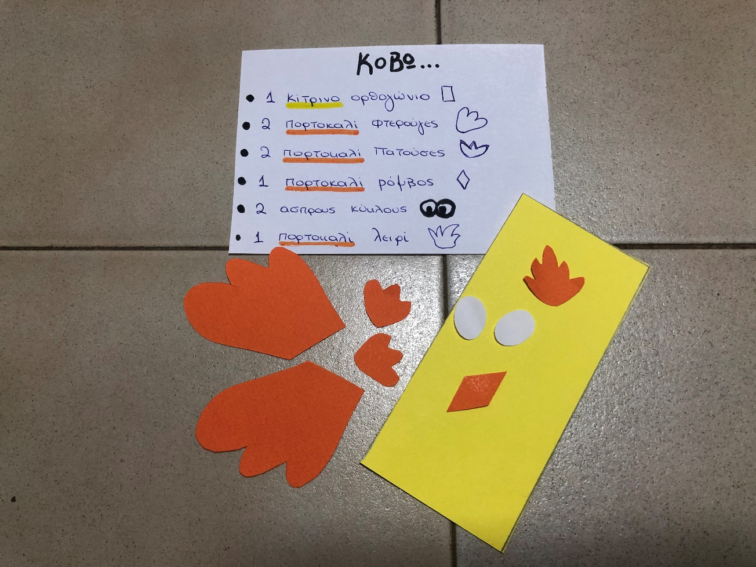
Αν χρειάζεται μπορούμε να ζητήσουμε βοήθεια για τη δημιουργία των σχημάτων από τους γονείς μας.
Αλλά από την καθημερινή μας ως τώρα συνεργασία
ξέρουμε ότι όλοι και όλες μπορείτε να φτιάξετε τα παραπάνω σχήματα
και πρέπει πάντα να θυμόμαστε ότι το σχήμα μας
δεν χρειάζεται να είναι τέλειο!!!
Είναι πάντα μοναδικό!
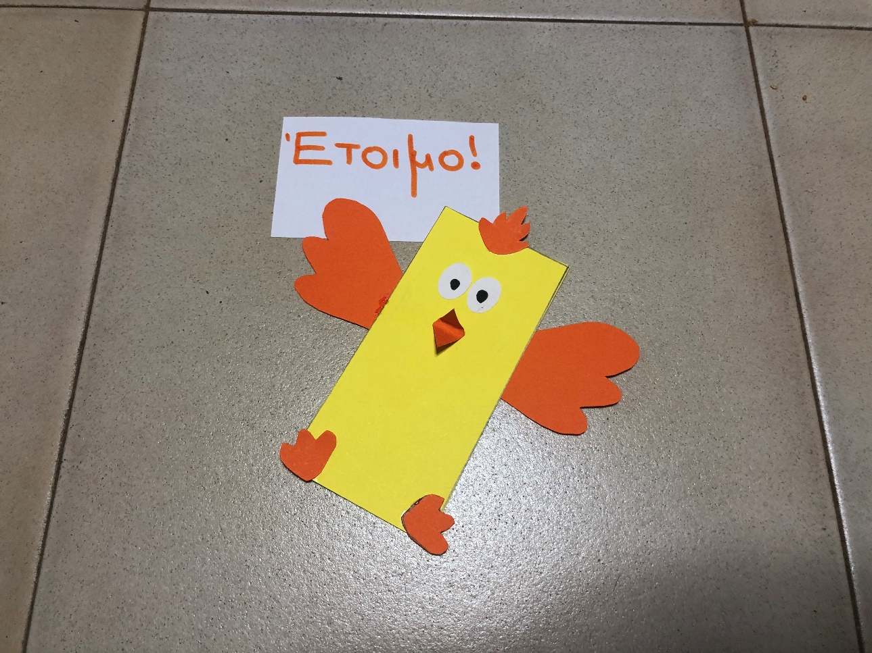
Κολλάμε τα κομμάτια που κόψαμε μεταξύ τους
και δημιουργούμε το κοτοπουλάκι μας!
Όλες οι παραλλαγές είναι αποδεκτές!
Το κοτοπουλάκι μας μπορεί να είναι τρίγωνο ή στρογγυλό
ή ακόμη ροζ και μπλε!
Δεν υπάρχει λάθος!
Γιατί η δημιουργία μας είναι δική μας,
άρα και όπως την έχουμε φανταστεί!

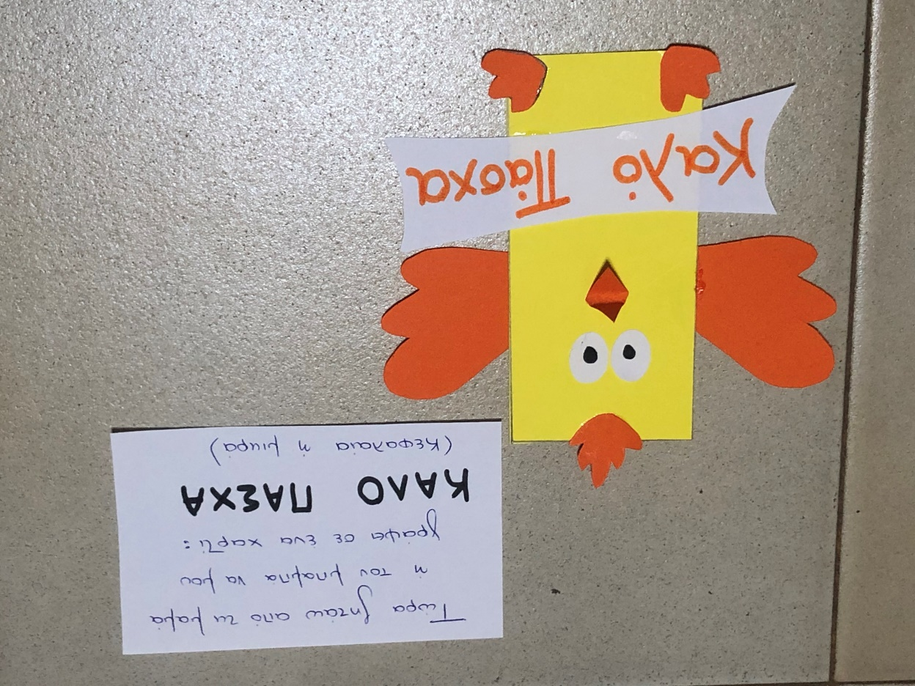
Γράφω στην κατασκευή μου ευχές!
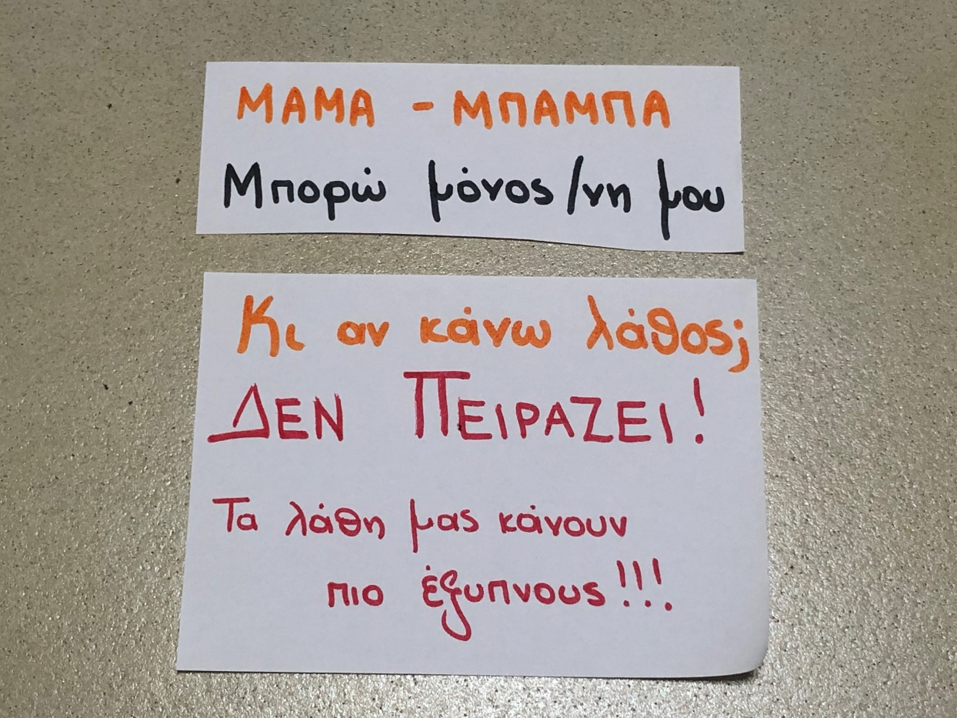

ΗΤΑΝ ΠΟΛΥ ΕΥΚΟΛΟ ΚΑΙ ΓΡΗΓΟΡΟ;
Ας συνεχίσουμε…
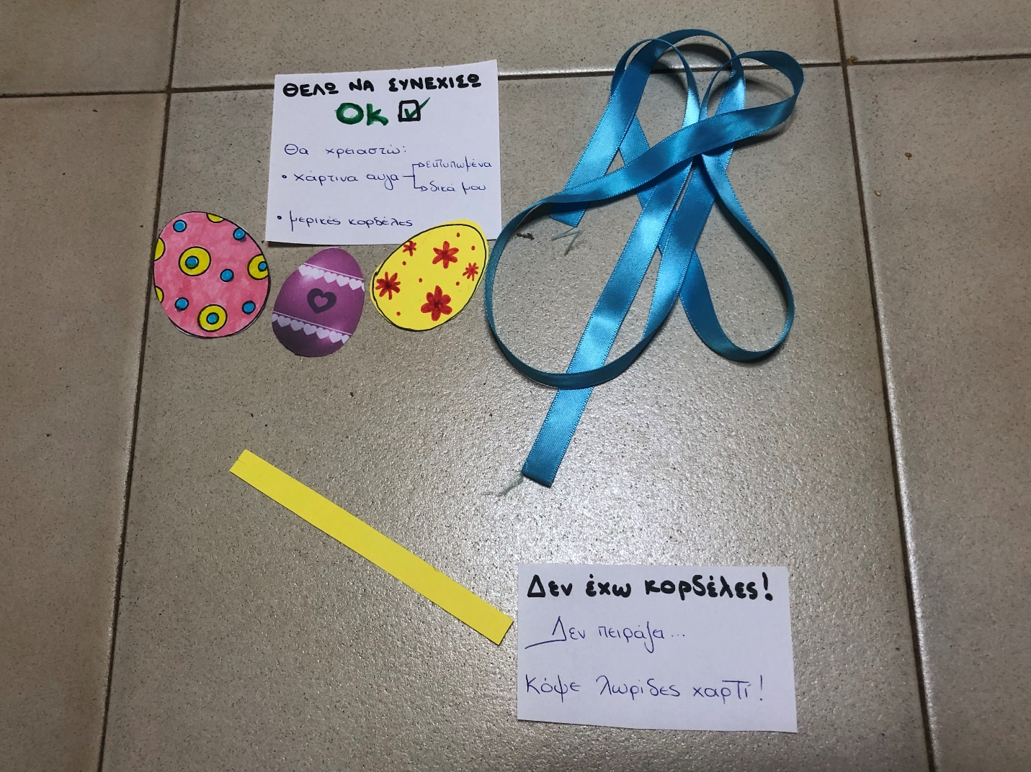
Βρίσκω ή φτιάχνω
πασχαλινά αυγά!!!
Μπορείς να τυπώσεις έγχρωμα ή ασπρόμαυρα και να τα ζωγραφίσεις.
Μπορείς να φτιάξεις τα δικά σου από κομμάτια χαρτιού που έχουν περισσέψει
και θα τα πετούσες.
Μπορείς να χρησιμοποιήσεις εφημερίδες και περιοδικά
ή ακόμη και διαφημιστικά από το σούπερ μάρκετ.
Το στολίζουμε όπως θέλουμε!!!
Μπορούμε να του βάλουμε φιόγκους (ή να ζωγραφίσουμε τους φιόγκους)
να το κάνουμε πουά ή καρό…
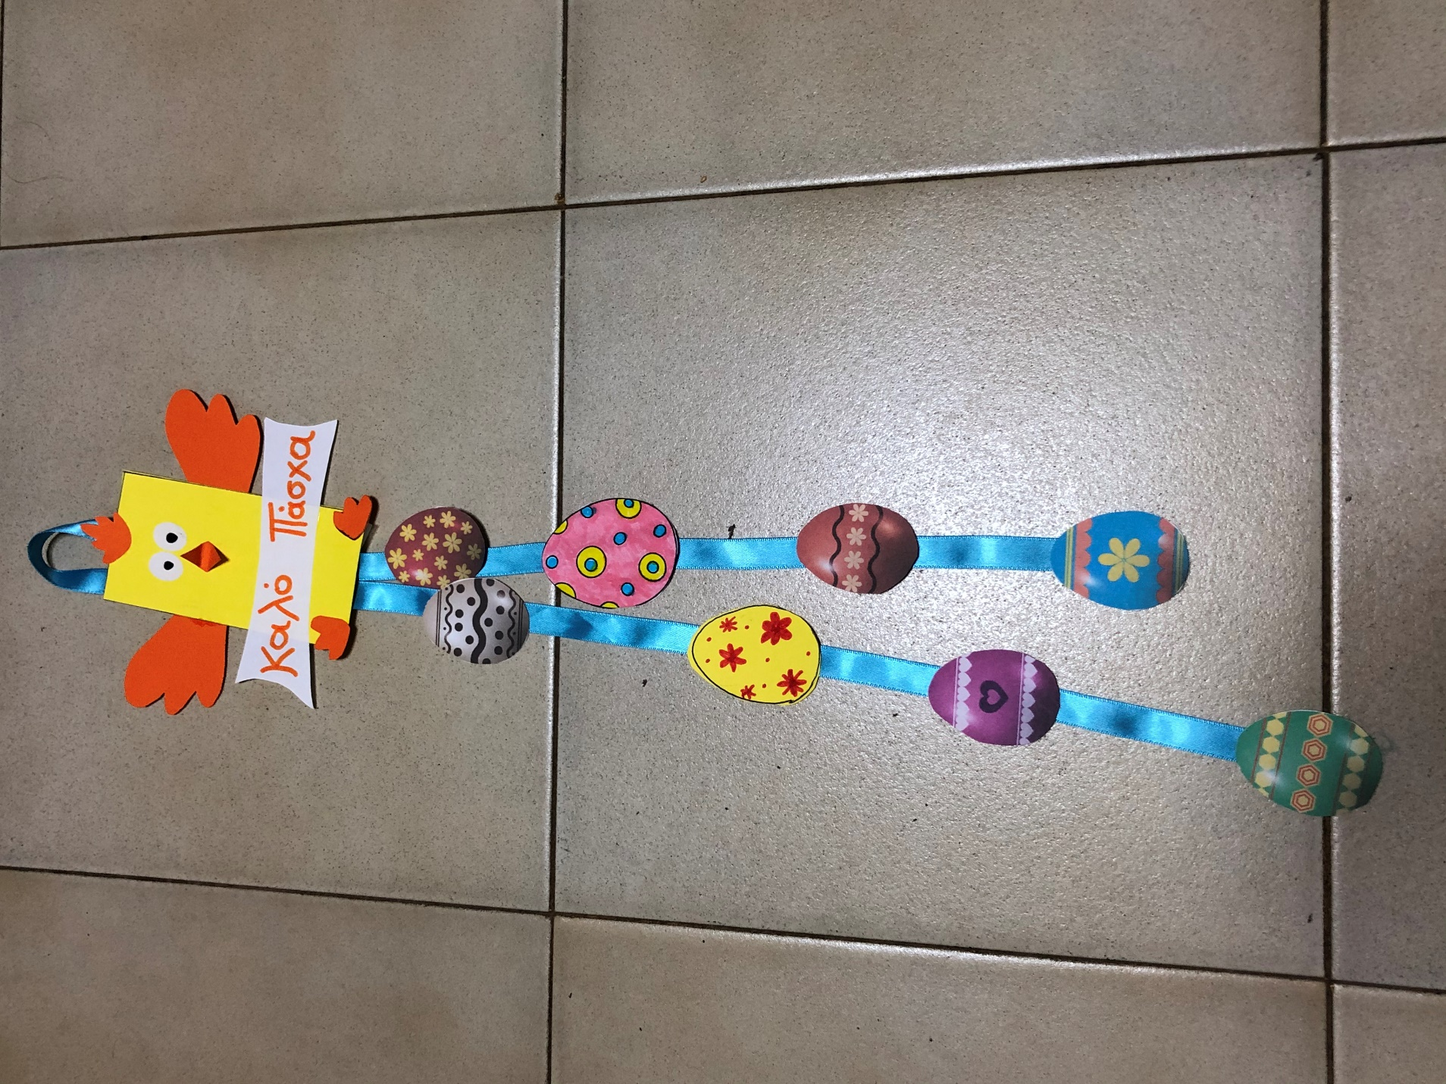
Αν του βάλουμε ένα κορδονάκι από πάνω
μπορούμε να το κρεμάσουμε ως διακοσμητικό στο δωμάτιό μας!!!
Περιμένουμε με χαρά να δούμε τις δικές σας δημιουργίες!
Φωτογραφήστε τις κατασκευές σας (με εσάς ή χωρίς)
και στείλτε τις στο mail@12nip-ilioup.att.sch.gr ή στο sofimelis@gmail.com
Κι εμείς θα φροντίσουμε να τις δείξουμε στους συμμαθητές σας!

